DEN HAAG – BINNENHOF
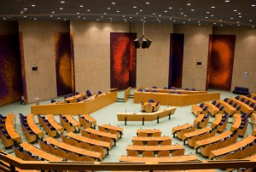
Schoolreisje
Op 6 oktober zijn we met de havo 4 klassen naar Den Haag geweest, een reis van 2 uur.

We hebben die dag 2 activiteiten gedaan, namelijk het Mauritshuis bezocht en in het Binnenhof geweest, zoals de Tweede Kamer. Het binnenhof is een gebouwencomplex en plein gelegen in hartje Den Haag. Het is al eeuwenlang het bestuurscentrum van politiek van Nederland en is zelfs het oudste parlementgebouw. Hierbinnen zitten ook de Ridderzaal, de Eerste en Tweede Kamer, het Keurhuis, De Mauritstoren en het Torentje.

De geschiedenis van Den Haag begint met de bouw van het grafelijk kasteel op het Binnenhof. Den Haag is als woonplek wel ouder, maar het was toen een kleine nederzetting die waarschijnlijk nooit in een document is genoemd. Voor zover bekend kreeg Den Haag pas die naam sinds de graaf er kwam wonen. Volgens een oude overlevering zouden de graven hier al een jachthuis hebben gehad voordat ze hun kasteel lieten bouwen. Daar is echter geen enkel bewijs voor. Er zijn wel aanwijzingen dat hier vroeger een middeleeuws hof stond. Dat was een landgoed waar horigen of lijfeigenen (een soort slaven) op het land van een heer werkten.
Deze hof werd in het begin van de dertiende eeuw gekocht door graaf Floris IV. Volgens een aannemelijke theorie gebeurde dat in 1229. Toen kocht Floris IV een hof van de erfgenamen van een zekere mevrouw Meilendis. Het is niet bekend waar deze hof lag, maar dat was waarschijnlijk achter de huidige Ridderzaal op het Binnenhof.

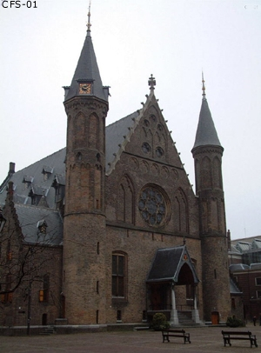
Toen de bloei van bestuur en grondwetten steeds meer op gang kwam, was dit een belangrijk uitgangspunt voor de organisatie van de inrichting van Nederland. Vooral de Tweede Kamer wordt nog elke dag gebruikt voor vergaderingen, debatten en beslissingen die zelfs live te volgen zijn. De vormgeving van ons bestuur en ons land wordt grotendeels bepaald in dié kamer!

Uitbreiding

Vermoedelijk werd het kasteel voltooid tijdens de regering van graaf Floris V, de zoon van Willem II. Toen Willem II het uitbreidde tot een kastelencomplex, kwam er ook een buitenhof bij. Een korte tijd hebben hier graven gewoond en breidde het kasteel uit met nieuwe gebouwen. Kort daarna werd de ridderzaal gevestigd.

Het huidige Binnenhof bestaat al lange tijd en is weinig van uiterlijk veranderd, al stelt de huidige opzet van het parlement andere eisen aan de faciliteiten dan enkele eeuwen geleden. Tot 1992 was de Oude Zaal (de Balzaal van stadhouder Willem V uit de 18e eeuw) de zittingszaal van de Tweede Kamer der Staten-Generaal. De zaal was te klein om de 150 leden van de Kamer te huisvesten samen met alle ondersteunende personen. In 1992 werd daarom de nieuwe vergaderzaal geopend. De oude gebouwen liet men staan.

Binnenkomen
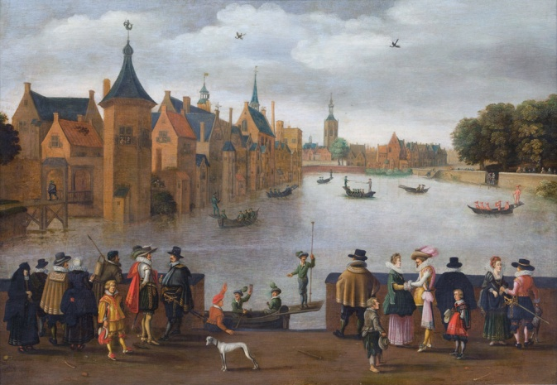
We werden door een vrouw begeleid naar binnen, zij gaf ons ook opdrachten voor die dag en instructies en uitleg. Hoe we ons behoren te gedragen, wat niet toegestaan is en wat er allemaal zou gaan gebeuren. Toen we binnenkwamen moest je door een beveiligingspoort heen, net zoals op het vliegveld. Mobiele telefoons mochten niet mee en ook je tas moest in de kluis. Het was strikt en zorgvuldig beveiligd dus.
We mochten op een gegeven moment de Tweede Kamer in, op achterste rij. Helaas was er niet een belangrijk debat aan de gang maar waren er wel senioren met elkaar in overleg precies zoals het in het echt ook gaat. We mochten 5 minuten meeluisteren en daarna gingen we al weer weg. Het was heel bijzonder om te zien omdat deze locatie zo beroemd is in Nederland en zo belangrijk. Iedereen volgt wat er gaande is en de beslissingen die politici maken, en dan zit jij daar!
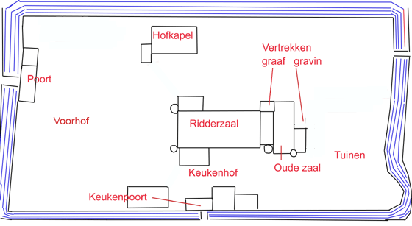
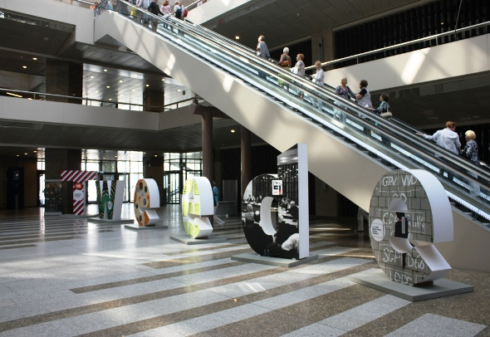

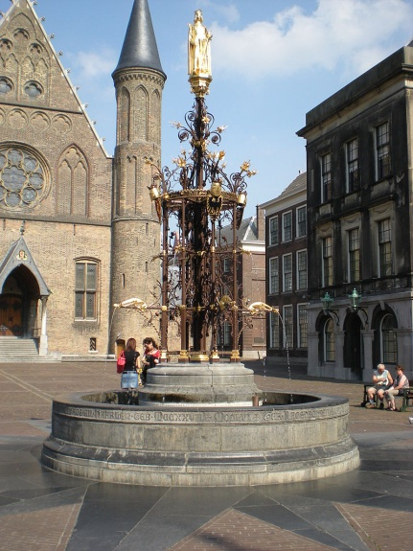
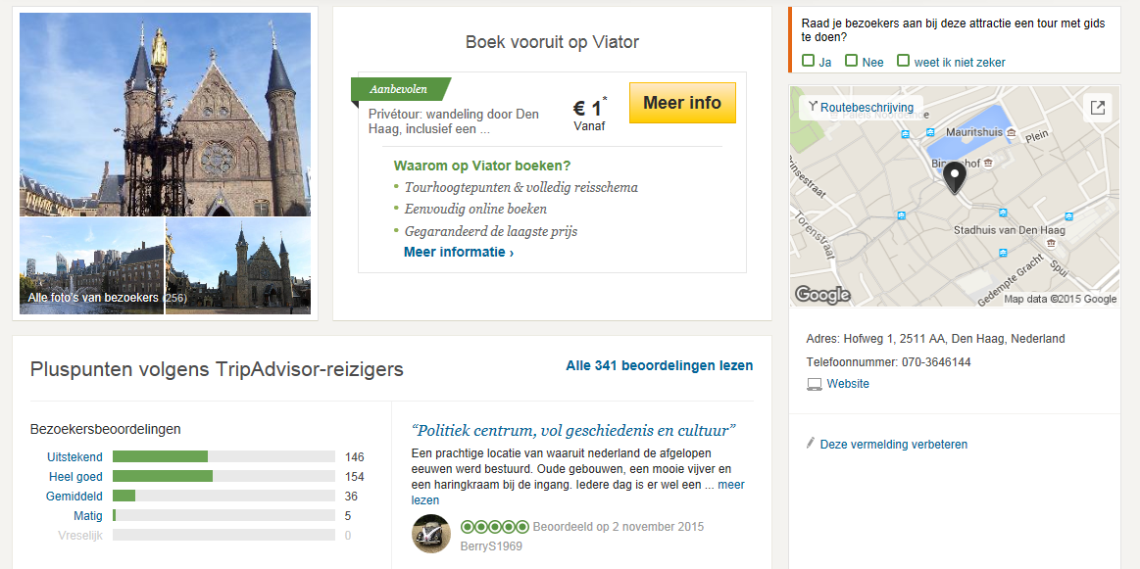
De vormgeving betreft was het een groot prachtig gebouw. Heel structureel en zakelijk vormgegeven en overzichtelijk. Ook was het gebouw redelijk groot en had je veel onderdelen. De meubelen en de bekleding zijn vooral zakelijk, zoals eerder gezegd. Je zult er niet snel een kleurrijke behangschildering zien. Het ontwerp is wat mij betreft passelijk, want het gaat om serieuze zaken over de samenleving en niet om een museumuitje! Het ontwerp is duidelijk te zien, middeleeuws!
De ridderzaal is heel erg kerkelijk vormgegeven en ook poorten en bruggen om het Buitenhof heen zijn super oudsher.

De Plenaire Zaal
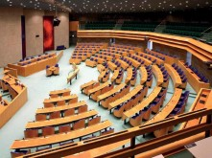
Bij het ontwerp van de zaal keek ontwerper De Bruijn vooral naar de politiek als schouwspel. De zaal heeft de halfronde vorm van een amfitheater en is zo ontworpen dat tv-camera’s het debat goed kunnen vastleggen. Op de publieke tribune kunnen bijna 300 mensen zitten. De halfronde vorm van de zaal zou ook beter passen bij de Nederlandse politieke cultuur dan de oude zaal, waarin twee helften van de Kamer tegenover elkaar zaten als blokken. In het Nederlandse systeem regeren altijd meerdere partijen samen en ligt de halfronde vorm volgens De Bruijn meer voor de hand.

Bezoeken
Vaak wordt het Binnenhof bezocht door toeristen en schoolreizen. Maar natuurlijk komt elke dag politici om hun baan uit te voeren. Soms kun je belangrijke politici ook zien, wel worden ze beveiligd met bewakers en zijn de auto’s geblindeerd. Als recensie kun je niet echt iets toevoegen hieraan, het is namelijk niet bedoelt als een tentoonstelling.

